国际直接投资收益网络特征与影响因素——基于全球价值链视角
附录

一、全球价值链视角下的国际直接投资收益测算
如表1所示，假定全球有G个经济体，每个经济体均有N个行业，且分为内资企业（D）和外资企业（F）两种企业类型。
表1 区分内外资的投入产出表
 |  |  | 中间品使用 |  |  |  |  |  |  | 最终品使用 |  |  |  | 总产出
 |  |  | 国家1 |  | 国家2 |  | … | 国家G |  | 国家1 | 国家2 | … | 国家G | 总产出
 |  |  | 内资 | 外资 | 内资 | 外资 | … | 内资 | 外资
中间品投入 | 国家1 | 内资 | $$z_{DD}^{11}$$ | $$z_{DF}^{11}$$ | $$z_{DD}^{12}$$ | $$z_{DF}^{12}$$ | … | $$z_{DD}^{1G}$$ | $$z_{DF}^{1G}$$ | $$y_{D}^{11}$$ | $$y_{D}^{12}$$ | … | $$y_{D}^{1G}$$ | $$x_{D}^{1}$$
中间品投入 | 国家1 | 外资 | $$z_{FD}^{11}$$ | $$z_{FF}^{11}$$ | $$z_{FD}^{12}$$ | $$z_{FF}^{12}$$ | … | $$z_{FD}^{1G}$$ | $$z_{FF}^{1G}$$ | $$y_{F}^{11}$$ | $$y_{F}^{12}$$ | … | $$y_{F}^{1G}$$ | $$x_{F}^{1}$$
中间品投入 | 国家2 | 内资 | $$z_{DD}^{21}$$ | $$z_{DF}^{21}$$ | $$z_{DD}^{22}$$ | $$z_{DF}^{22}$$ | … | $$z_{DD}^{2G}$$ | $$z_{DF}^{2G}$$ | $$y_{D}^{21}$$ | $$y_{D}^{22}$$ | … | $$y_{D}^{2G}$$ | $$x_{D}^{2}$$
中间品投入 | 国家2 | 外资 | $$z_{FD}^{21}$$ | $$z_{FF}^{21}$$ | $$z_{FD}^{22}$$ | $$z_{FF}^{22}$$ | … | $$z_{FD}^{2G}$$ | $$z_{FF}^{2G}$$ | $$y_{F}^{21}$$ | $$y_{F}^{22}$$ | … | $$y_{F}^{2G}$$ | $$x_{F}^{2}$$
中间品投入 | … | … | … | … | … | … | … | … | … | … | … | … | … | …
中间品投入 | 国家G | 内资 | $$z_{DD}^{G1}$$ | $$z_{DF}^{G1}$$ | $$z_{DD}^{G2}$$ | $$z_{DF}^{G2}$$ | … | $$z_{DD}^{GG}$$ | $$z_{DF}^{GG}$$ | $$y_{D}^{G1}$$ | $$y_{D}^{G2}$$ | … | $$y_{D}^{GG}$$ | $$x_{D}^{G}$$
中间品投入 | 国家G | 外资 | $$z_{FD}^{G1}$$ | $$z_{FF}^{G1}$$ | $$z_{FD}^{G2}$$ | $$z_{FF}^{G2}$$ | … | $$z_{FD}^{GG}$$ | $$z_{FF}^{GG}$$ | $$y_{F}^{G1}$$ | $$y_{F}^{G2}$$ | … | $$y_{F}^{GG}$$ | $$x_{F}^{G}$$
增加值 |  |  | $${va}_{D}^{1}$$ | $${va}_{F}^{1}$$ | $${va}_{D}^{2}$$ | $${va}_{F}^{2}$$ | … | $${va}_{D}^{G}$$ | $${va}_{F}^{G}$$
总投入 |  |  | $${(x}_{D}^{1})'$$ | $$(x_{F}^{1})'$$ | $$(x_{D}^{2})'$$ | $$(x_{F}^{2})'$$ | … | $${(x}_{D}^{G})'$$ | $${(x}_{F}^{G})'$$
其中，Z为中间品流动矩阵，为2GN×2GN矩阵。例如，$z_{DF}^{12}$表示由经济体1境内的内资企业生产、并被经济体2境内的外资企业使用的中间品。$Y$表示最终品使用矩阵，为2GN×1矩阵。例如，$y_{D}^{12}$表示由经济体1内资企业生产、最终被经济体2使用的最终产品。Va表示增加值向量。例如，${va}_{D}^{1}$表示经济体1内资企业的增加值。
基于前向生产分解的区分内外资的价值链活动为：
$$\hat{V}BY={\hat{V}}_{D}LY_{D}^{L}+{\hat{V}}_{D}LY_{D}^{E}+{\hat{V}}_{D}LA_{D}^{E}BY+{\hat{V}}_{D}LY_{F}$$
$+{\hat{V}}_{F}LY_{D}+{\hat{V}}_{F}LY_{F}+{\hat{V}}_{D}LA_{F}^{E}BY+{\hat{V}}_{F}LA_{D}^{E}BY+{\hat{V}}_{F}LA_{F}^{E}BY$ （1）
其中，$\hat{V}$表示增加值系数的对角化矩阵，${\hat{V}}_{D}$为内资企业增加值系数的对角化矩阵，${\hat{V}}_{F}$为外资企业增加值系数的对角化矩阵，并满足关系$\hat{V}={\hat{V}}_{D}+{\hat{V}}_{F}$。$B={\left(I-A\right)}^{-1}$为里昂惕夫逆矩阵（I为单位矩阵），$L={\left(I-A^{L}\right)}^{-1}$为本地里昂惕夫逆矩阵（$A^{L}$为经济体内部的中间品投入系数矩阵），$A^{E}$为中间投入进口系数矩阵，$A_{D}^{E}$表示内资企业的中间投入进口系数矩阵，$A_{F}^{E}$表示外资企业的中间投入进口系数矩阵，并满足关系$A^{E}=A_{D}^{E}+A_{F}^{E}$。$Y_{D}$表示内资企业的最终品使用矩阵，$Y_{F}$表示外资企业的最终品使用矩阵，$Y_{D}^{L}$表示用于内资企业本地需求的最终品向量，$Y_{D}^{E}$表示用于内资企业出口需求的最终品向量，满足$Y=Y_{D}+Y_{F}$、$Y^{L}=Y_{D}^{L}+Y_{F}^{L}$。
公式（1）的第5项、第6项、第8项和第9项之和为外资企业在东道国创造的增加值，属于东道国的属地增加值，其中的劳动者报酬大部分归属于东道国，资本报酬则归属于跨国企业母国。跨国企业母国利用自身的资本要素并结合东道国的劳动力要素，从对外直接投资活动中获得投资收益。基于以上事实，本文依据投入产出模型中同一经济体同一行业生产的同质性假设，进一步运用OECD-AMNE数据库提供的跨国企业双边产出矩阵构建双边投资收益分配矩阵，将外资企业在东道国创造的属地增加值中的资本报酬分配给各母国。各经济体在OFDI活动中获得的收益为：
$OFDI_rev=W_{M}\hat{K}diag\left[{\hat{V}}_{F}LY_{D}\right]+W_{M}\hat{K}diag\left[{\hat{V}}_{F}LY_{F}\right]+W_{M}\hat{K}diag[{\hat{V}}_{F}LA_{D}^{E}BY]+W_{M}\hat{K}diag[{\hat{V}}_{F}LA_{F}^{E}BY]$（2）
其中，$W_{M}$为跨国企业产出权重矩阵，$\hat{K}$为对角化处理后的东道国资本报酬比例矩阵。
公式（1）中的第4项和第7项与跨国企业活动相关，均为东道国内资企业创造分别为由外资企业最终品使用需求和中间品出口需求拉动的内资企业增加值，既是东道国的属地增加值也是东道国的国民收入，同时也是东道国引进外资之后获得的收益。此外，外资企业在东道国创造的增加值中，劳动者报酬大多归属于东道国，也可视为东道国引进外资所获得的收益。因而，各国在IFDI活动中获得的收益为：
$$IFDI_{rev}=W_{M}diag\left[{\hat{V}}_{D}LY_{F}\right]+W_{M}\left(I-\hat{K}\right)diag\left[{\hat{V}}_{F}LY_{D}\right]+W_{M}\left(I-\hat{K}\right)diag\left[{\hat{V}}_{F}LY_{F}\right]$$
$$+W_{M}diag[{\hat{V}}_{D}LA_{F}^{E}BY]+W_{M}(I-\hat{K})diag[{\hat{V}}_{F}LA_{D}^{E}BY]+W_{M}(I-\hat{K})diag[{\hat{V}}_{F}LA_{F}^{E}BY]$$
（3）

表2 网络整体指标
年份 | OFDI收益网络 |  |  |  | IFDI收益网络
年份 | 网络效率 | 网络密度 | 互惠性 | 聚类系数 | 网络效率 | 网络密度 | 互惠性 | 聚类系数
2000 | 0.501 | 0.126 | 0.352 | 0.718 | 0.561 | 0.158 | 0.384 | 0.719
2001 | 0.512 | 0.124 | 0.335 | 0.698 | 0.559 | 0.155 | 0.379 | 0.713
2002 | 0.527 | 0.130 | 0.337 | 0.703 | 0.562 | 0.158 | 0.388 | 0.725
2003 | 0.552 | 0.147 | 0.319 | 0.703 | 0.584 | 0.177 | 0.387 | 0.731
2004 | 0.564 | 0.161 | 0.325 | 0.685 | 0.597 | 0.193 | 0.390 | 0.717
2005 | 0.587 | 0.178 | 0.342 | 0.682 | 0.607 | 0.208 | 0.399 | 0.708
2006 | 0.597 | 0.188 | 0.354 | 0.689 | 0.628 | 0.219 | 0.402 | 0.709
2007 | 0.611 | 0.211 | 0.381 | 0.681 | 0.641 | 0.240 | 0.423 | 0.708
2008 | 0.638 | 0.229 | 0.379 | 0.685 | 0.653 | 0.258 | 0.438 | 0.708
2009 | 0.658 | 0.221 | 0.361 | 0.674 | 0.651 | 0.254 | 0.433 | 0.711
2010 | 0.668 | 0.236 | 0.382 | 0.679 | 0.687 | 0.275 | 0.454 | 0.716
2011 | 0.678 | 0.252 | 0.397 | 0.684 | 0.695 | 0.286 | 0.457 | 0.714
2012 | 0.680 | 0.256 | 0.402 | 0.684 | 0.697 | 0.293 | 0.476 | 0.721
2013 | 0.683 | 0.264 | 0.429 | 0.701 | 0.687 | 0.299 | 0.486 | 0.726
2014 | 0.686 | 0.267 | 0.423 | 0.701 | 0.701 | 0.300 | 0.488 | 0.729
2015 | 0.681 | 0.261 | 0.434 | 0.713 | 0.695 | 0.291 | 0.482 | 0.726
2016 | 0.682 | 0.262 | 0.432 | 0.712 | 0.695 | 0.291 | 0.480 | 0.728
2017 | 0.688 | 0.274 | 0.448 | 0.717 | 0.703 | 0.304 | 0.489 | 0.730
2018 | 0.693 | 0.280 | 0.441 | 0.711 | 0.709 | 0.312 | 0.487 | 0.726
2019 | 0.694 | 0.282 | 0.447 | 0.713 | 0.710 | 0.315 | 0.498 | 0.732
2020 | 0.691 | 0.278 | 0.446 | 0.708 | 0.707 | 0.310 | 0.496 | 0.732

表3 中国在OFDI和IFDI收益网络中的地位比较
收益类型 | 项目 | 2000年 | 2010年 | 2020年
OFDI收益 | 收益额 | 26（30） | 328（16） | 1850（7）
OFDI收益 | 入度中心度 | 0.092（29） | 0.513（14） | 0.803（7）
OFDI收益 | 中介中心度 | 0.006（13） | 0.053（2） | 0.117（1）
OFDI收益 | 接近中心度 | 0.461（25） | 0.667（14） | 0.835（7）
OFDI收益 | PageRank中心度 | 0.012（25） | 0.023（16） | 0.032（7）
IFDI收益 | 收益额 | 330（15） | 2848（4） | 7020（2）
IFDI收益 | 入度中心度 | 0.382（4） | 0.711（1） | 0.789（1）
IFDI收益 | 中介中心度 | 0.018（8） | 0.091（1） | 0.140（1）
IFDI收益 | 接近中心度 | 0.447（4） | 0.729（1） | 0.819（1）
IFDI收益 | PageRank中心度 | 0.044（3） | 0.055（1） | 0.057（1）
注：OFDI收益额与IFDI收益额的单位均为“亿美元”，均基于未进行1亿美元阈值处理的OFDI收益网络和IFDI收益网络。入度中心度、中介中心度、接近中心度均为标准化处理后的结果，均基于经过1亿美元阈值处理的OFDI收益网络和IFDI收益网络。括号内数值为排名。

表4 OFDI收益和IFDI收益的国际比较
类型 | 排名 | 2000年 | 2010年 | 2020年
OFDI收益 | 1 | 美国（3723.84） | 美国（7901.67） | 美国（9308.96）
OFDI收益 | 2 | 日本（1320.17） | 德国（3471.58） | 德国（4261.62）
OFDI收益 | 3 | 英国（1296.95） | 英国（3280.34） | 日本（3536.26）
OFDI收益 | 4 | 德国（1122.85） | 法国（2978.33） | 法国（3257.56）
OFDI收益 | 5 | 荷兰（883.88） | 日本（2747.09） | 英国（2541.36）
IFDI收益 | 1 | 美国（6102.93） | 美国（9514.00） | 美国（14044.41）
IFDI收益 | 2 | 英国（2199.00） | 德国（4195.02） | 中国（7019.89）
IFDI收益 | 3 | 法国（1328.84） | 英国（3950.86） | 德国（4937.36）
IFDI收益 | 4 | 加拿大（1237.49） | 中国（2847.52） | 英国（4361.51）
IFDI收益 | 5 | 德国（1141.17） | 法国（2673.23） | 法国（2641.25）
注：OFDI收益额与IFDI收益额的单位均为“亿美元”，均基于未经过1亿美元阈值处理的OFDI收益网络和IFDI收益网络。括号内为具体数值。

表5 节点中心度的国际比较
指标 | 排名 | OFDI收益网络 |  |  | IFDI收益网络
指标 | 排名 | 2000年 | 2010年 | 2020年 | 2000年 | 2010年 | 2020年
入度  中心度 | 1 | 美国（0.724） | 瑞士（0.895） | 瑞士（0.921） | 美国（0.513） | 中国（0.711） | 中国（0.789）
入度  中心度 | 2 | 日本（0.697） | 美国（0.842） | 法国（0.882） | 英国（0.447） | 德国（0.566） | 德国（0.618）
入度  中心度 | 3 | 英国（0.658） | 德国（0.816） | 美国（0.868） | 德国（0.408） | 美国（0.553） | 美国（0.618）
入度  中心度 | 4 | 瑞士（0.632） | 法国（0.816） | 德国（0.855） | 中国（0.382） | 英国（0.539） | 法国（0.579）
入度  中心度 | 5 | 德国（0.605） | 日本（0.816） | 英国（0.842） | 墨西哥（0.368） | 加拿大（0.500） | 英国（0.566）
中介  中心度 | 1 | 美国（0.094） | 日本（0.059） | 中国（0.117） | 美国（0.094） | 中国（0.091） | 中国（0.140）
中介  中心度 | 2 | 日本（0.072） | 中国（0.053） | 美国（0.057） | 日本（0.064） | 日本（0.073） | 美国（0.061）
中介  中心度 | 3 | 英国（0.056） | 美国（0.051） | 俄罗斯（0.053） | 德国（0.063） | 德国（0.059） | 德国（0.055）
中介  中心度 | 4 | 瑞典（0.032） | 德国（0.045） | 意大利（0.044） | 英国（0.053） | 美国（0.052） | 法国（0.049）
中介  中心度 | 5 | 法国（0.027） | 英国（0.038） | 德国（0.044） | 瑞典（0.033） | 英国（0.042） | 日本（0.048）
接近  中心度 | 1 | 美国（0.755） | 瑞士（0.905） | 瑞士（0.927） | 美国（0.528） | 中国（0.729） | 中国（0.819）
接近  中心度 | 2 | 日本（0.737） | 美国（0.864） | 法国（0.894） | 英国（0.476） | 德国（0.649） | 美国（0.713）
接近  中心度 | 3 | 英国（0.712） | 德国（0.844） | 美国（0.884） | 德国（0.461） | 美国（0.635） | 德国（0.713）
接近  中心度 | 4 | 瑞士（0.696） | 法国（0.844） | 德国（0.874） | 中国（0.447） | 英国（0.622） | 法国（0.693）
接近  中心度 | 5 | 德国（0.681） | 日本（0.835） | 英国（0.864） | 墨西哥（0.440） | 意大利（0.615） | 英国（0.686）
PageRank  中心度 | 1 | 美国（0.060） | 瑞士（0.045） | 瑞士（0.037） | 美国（0.046） | 中国（0.055） | 中国（0.057）
PageRank  中心度 | 2 | 日本（0.058） | 美国（0.040） | 美国（0.036） | 德国（0.045） | 俄罗斯（0.028） | 德国（0.030）
PageRank  中心度 | 3 | 英国（0.055） | 日本（0.039） | 德国（0.035） | 中国（0.044） | 德国（0.027） | 俄罗斯（0.030）
PageRank  中心度 | 4 | 瑞士（0.054） | 荷兰（0.039） | 法国（0.035） | 英国（0.039） | 日本（0.027） | 意大利（0.028）
PageRank  中心度 | 5 | 德国（0.052） | 法国（0.039） | 英国（0.034） | 墨西哥（0.033） | 加拿大（0.026） | 美国（0.028）
注：入度中心度、中介中心度、接近中心度和PageRank中心度均为标准化处理后的结果，均基于经过1亿美元阈值处理的OFDI收益网络和IFDI收益网络。括号内为相应指标的具体数值。

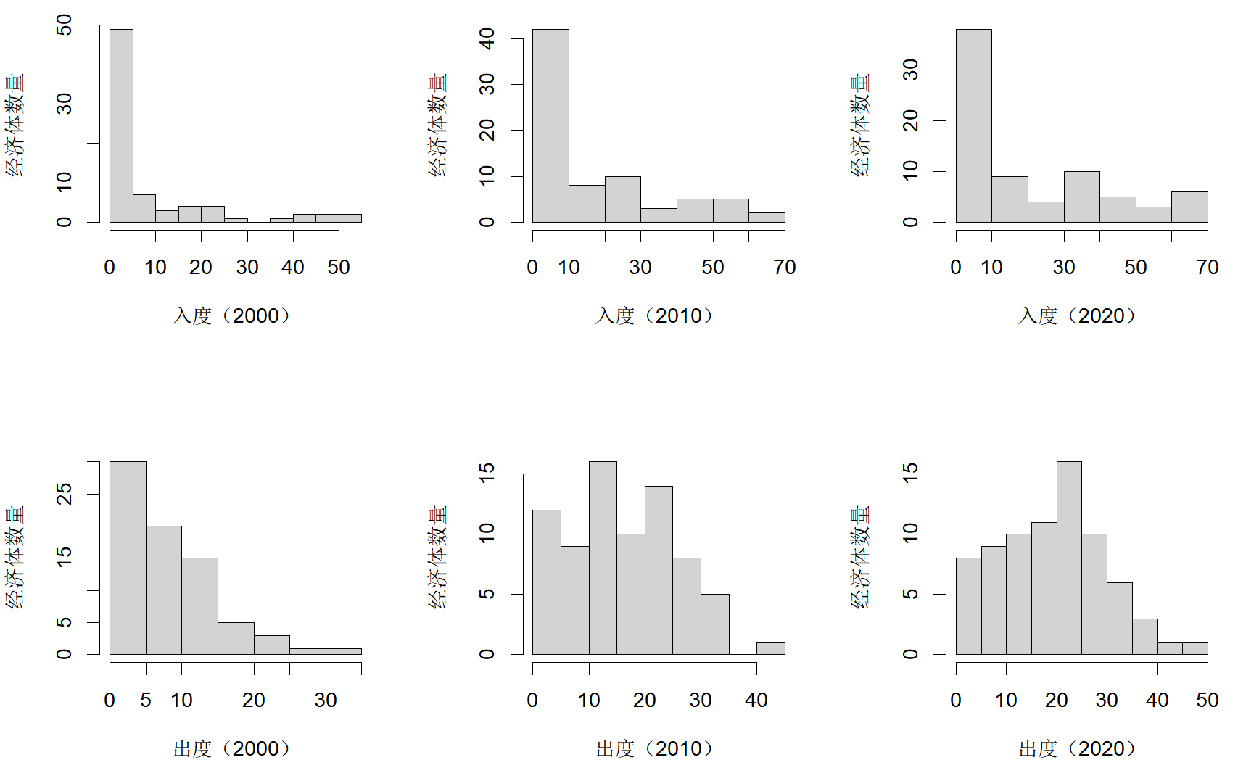
图1 OFDI收益网络入度和出度分布

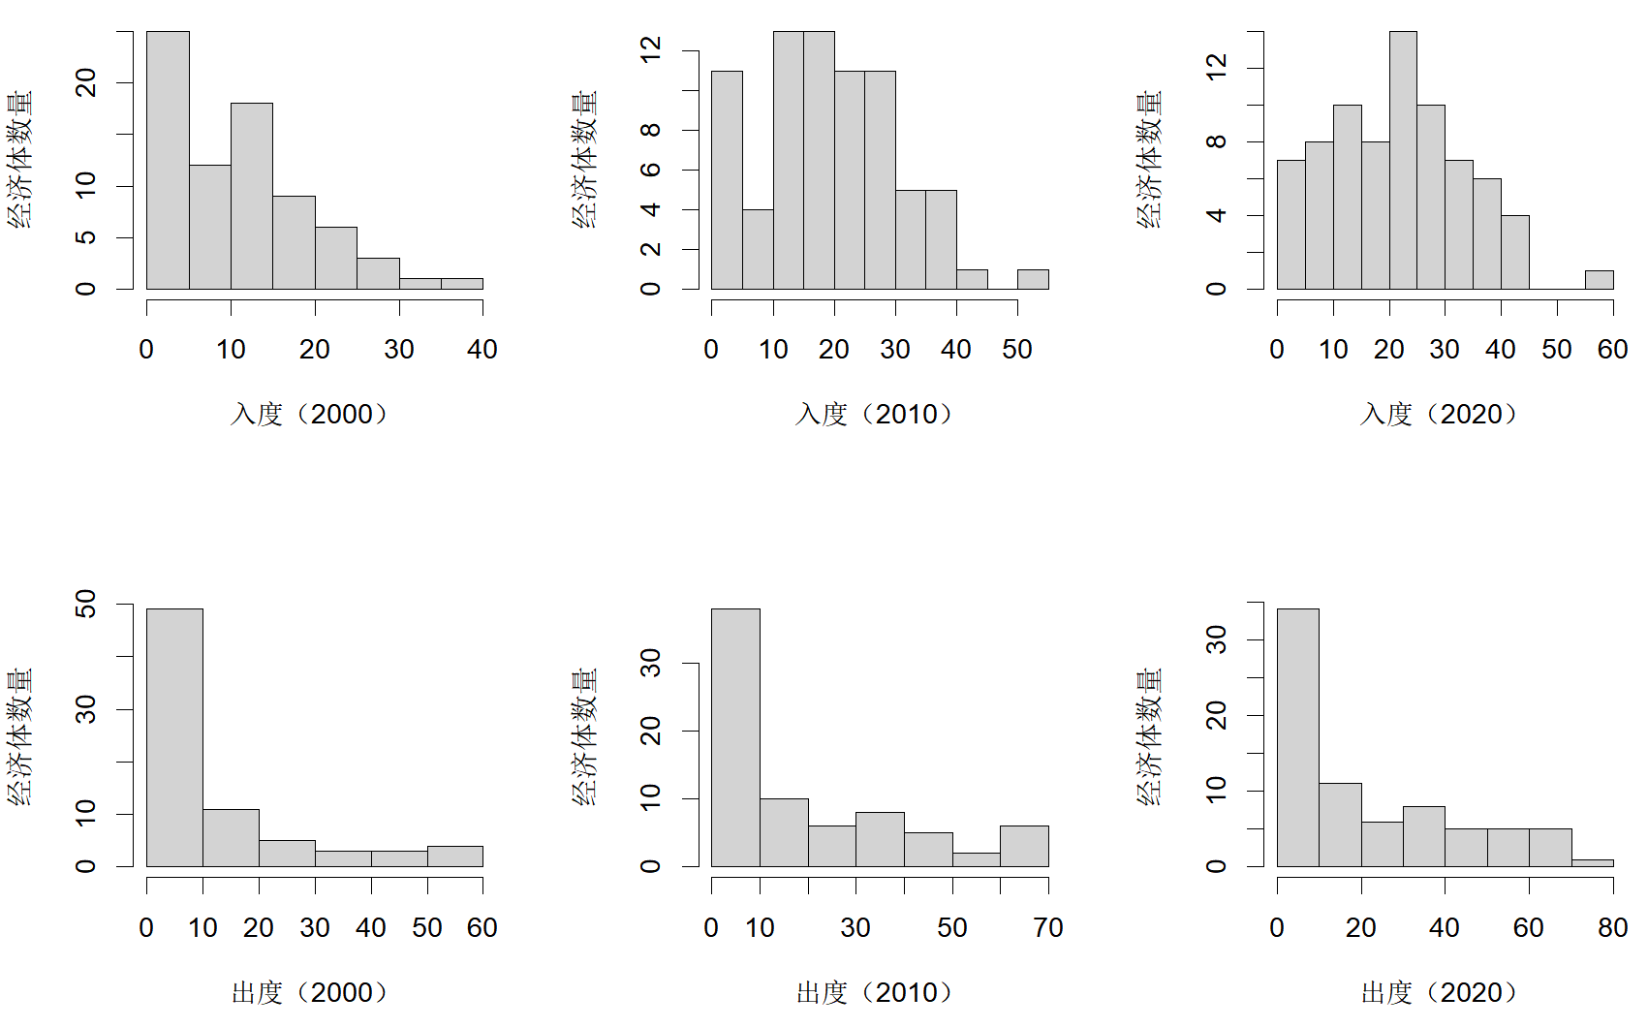
图2 IFDI收益网络入度和出度分布

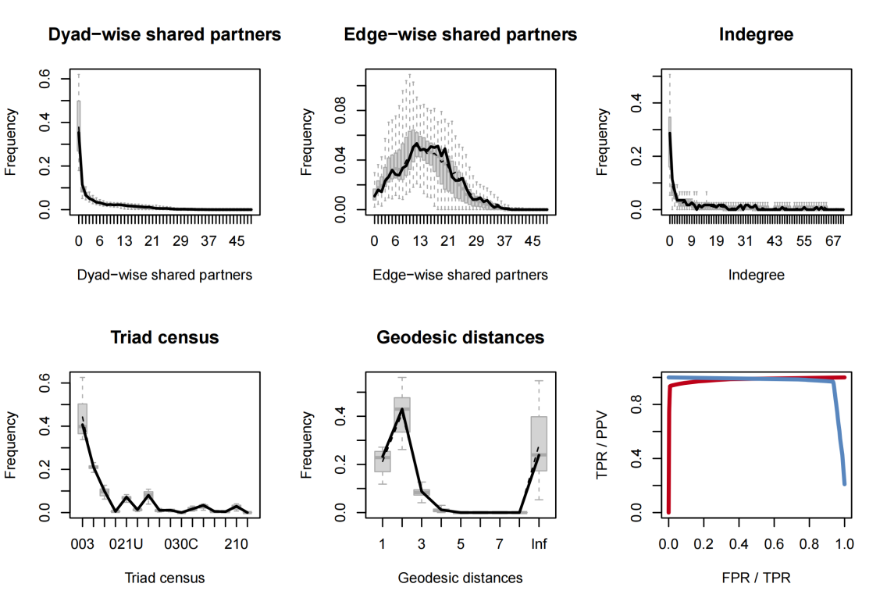
图3 OFDI收益网络拟合优度图

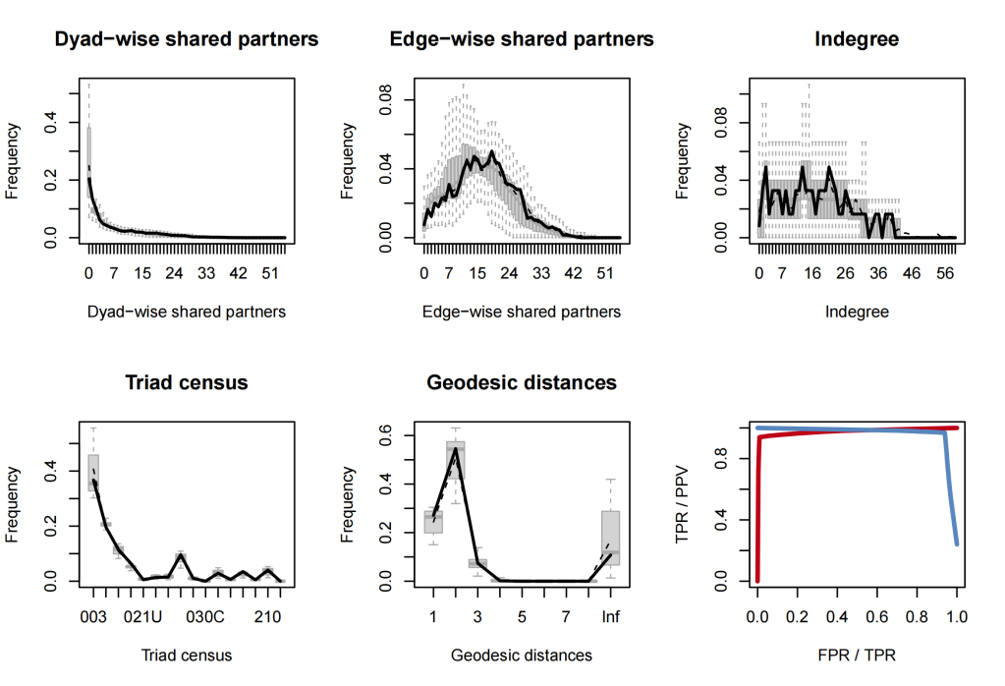
图4 IFDI收益网络拟合优度图

表6 稳健性检验
 | OFDI收益网络 |  |  |  | IFDI收益网络
 | （1） | （2） | （3） | （4） | （5） | （6） | （7） | （8）
 | MPLE方法 | 间隔2年 | 2亿美元阈值 | 改变样本区间 | MPLE方法 | 间隔2年 | 2亿美元阈值 | 改变样本区间
Edges | -13.617***  （0.524） | -13.287***  （0.614） | -14.301***  （0.574） | -14.971***  （0.675） | -3.685***  （0.460） | -4.092***  （0.529） | -5.707***  （0.521） | -5.577***  （0.579）
内生结构效应
Mutual | 1.386***  （0.115） | 1.683***  （0.155） | 1.393***  （0.181） | 1.673***  （0.193） | 1.169***  （0.109） | 1.423***  （0.143） | 1.408***  （0.159） | 1.115***  （0.189）
Gwideg | -0.636***  （0.161） | -0.345  （0.249） | -0.919***  （0.193） | -0.499**  （0.222） | -0.109  （0.280） | 0.920*  （0.450） | 0.063  （0.243） | 0.938***  （0.347）
Gwodeg | -0.872***  （0.289） | -1.428***  （0.466） | -1.834***  （0.251） | -1.463***  （0.370） | -1.877***  （0.170） | -1.798***  （0.297） | -2.495***  （0.197） | -1.974***  （0.251）
Gwdsp | -0.023***  （0.003） | -0.042***  （0.005） | -0.019***  （0.004） | -0.032***  （0.005） | -0.026***  （0.004） | -0.056***  （0.006） | -0.038***  （0.004） | -0.050***  （0.005）
Gwesp | 0.283***  （0.067） | 0.708***  （0.130） | 0.348***  （0.088） | 0.542***  （0.116） | 0.087  （0.061） | 0.698***  （0.121） | 0.224***  （0.078） | 0.516***  （0.106）
时间依赖效应
Delrecip | -0.089  （0.058） | -0.226***  （0.075） | -0.133  （0.088） | -0.268***  （0.095） | -0.041  （0.054） | -0.154**  （0.070） | -0.229***  （0.078） | -0.085  （0.092）
Stability | 3.182***  （0.025） | 2.867***  （0.032） | 3.102***  （0.026） | 3.056***  （0.030） | 3.390***  （0.023） | 3.045***  （0.028） | 3.351***  （0.024） | 3.340***  （0.028）
Variation | -0.038***  （0.006） | -0.079***  （0.013） | -0.040***  （0.006） | -0.069***  （0.010） | -0.027***  （0.006） | -0.067***  （0.013） | -0.030***  （0.006） | -0.027***  （0.010）
异配性
Absdiff(lnPGDP) | -0.111***  （0.036） | -0.113***  （0.039） | -0.127***  （0.036） | -0.120***  （0.042） | -0.148***  （0.034） | -0.164***  （0.038） | -0.120***  （0.036） | -0.174***  （0.041）
Absdiff(WGI) | -0.188***  （0.045） | -0.178***  （0.048） | -0.170***  （0.046） | -0.184***  （0.001） | -0.091**  （0.045） | -0.090*  （0.048） | -0.113**  （0.046） | -0.139**  （0.058）
Absdiff(Internet) | 0.383**  （0.171） | 0.428**  （0.192） | 0.434**  （0.176） | 0.487**  （0.201） | 0.547***  （0.159） | 0.601***  （0.176） | 0.443***  （0.165） | 0.931***  （0.193）
Absdiff(lnlabor) | -0.003  （0.015） | -0.002  （0.017） | 0.006  （0.016） | -0.010  （0.017） | 0.009  （0.015） | 0.015  （0.017） | 0.025*  （0.015） | 0.006  （0.017）
Absdiff(Fuel) | 0.304***  （0.102） | 0.370***  （0.115） | 0.312***  （0.106） | 0.389***  （0.117） | -0.274***  （0.098） | -0.172  （0.108） | -0.225**  （0.100） | -0.050  （0.111）
Absdiff(Ores_metal) | -0.388*  （0.203） | -0.344  （0.222） | -0.052  （0.209） | 0.069  （0.232） | -0.519***  （0.191） | -0.421**  （0.213） | -0.639***  （0.201） | -0.294  （0.223）
接收者效应
Receiver(lnGDP) | 0.534***  （0.019） | 0.512***  （0.022） | 0.555***  （0.020） | 0.584***  （0.024） | 0.204***  （0.017） | 0.200***  （0.019） | 0.278***  （0.020） | 0.269***  （0.022）
Receiver (Internet) | 0.490***  （0.163） | 0.198  （0.175） | 0.587***  （0.168） | 1.177***  （0.238） | -0.478***  （0.165） | -0.530***  （0.179） | -0.463***  （0.173） | -0.606***  （0.232）
Receiver (Trade_GDP) | 0.168***  （0.033） | 0.152***  （0.038） | 0.180***  （0.035） | 0.212***  （0.038） | 0.068*  （0.037） | 0.084**  （0.041） | 0.058  （0.040） | 0.082*  （0.045）
Receiver(WGI) | 0.491***  （0.045） | 0.513***  （0.049） | 0.474***  （0.047） | 0.225***  （0.070） | -0.128***  （0.044） | -0.109**  （0.047） | -0.091**  （0.046） | -0.091  （0.065）
外生协变量网络
Edgecov(Language) | 0.481***  （0.081） | 0.462***  （0.092） | 0.435***  （0.078） | 0.570***  （0.092） | 0.395***  （0.079） | 0.392***  （0.088） | 0.382***  （0.079） | 0.441***  （0.094）
Edgecov(Distance) | -0.231***  （0.025） | -0.223***  （0.027） | -0.263***  （0.025） | -0.283***  （0.029） | -0.199***  （0.023） | -0.194***  （0.026） | -0.229***  （0.024） | -0.232***  （0.028）
Edgecov(Colony) | 0.393**  （0.156） | 0.412**  （0.188） | 0.527***  （0.148） | 0.429**  （0.177） | 0.501***  （0.149） | 0.527***  （0.179） | 0.734***  （0.146） | 0.516***  （0.179）
Edgecov(BIT) | 0.360***  （0.048） | 0.375***  （0.054） | 0.306***  （0.049） | 0.374***  （0.056） | 0.314***  （0.045） | 0.327***  （0.051） | 0.297***  （0.047） | 0.356***  （0.054）
注：***、**、*分别表示在1%、5%和10%水平上显著，括号内为标准误。下表同。

表7 稳健性检验：2020年EGRM回归结果
 | OFDI收益网络 | IFDI收益网络
 | （1） | （2）
Edges | -3.228***（0.705） | -1.168*（0.660）
内生结构效应
Mutual | 2.098***（0.098） | 2.402***（0.162）
Gwideg | 0.249（0.644） | -1.470（2.063）
Gwodeg | 6.666（4.669） | -7.246***（0.527）
Gwdsp | -0.193***（0.011） | -0.074***（0.007）
Gwesp | 1.103***（0.340） | 0.399***（0.123）
异配性
Absdiff(lnPGDP) | 0.055（0.042） | -0.070*（0.038）
Absdiff(WGI) | 0.009（0.046） | -0.168***（0.042）
Absdiff(Internet) | -0.137（0.283） | 1.016***（0.278）
Absdiff(lnlabor) | -0.035**（0.017） | 0.020（0.019）
Absdiff(Fuel) | 0.151（0.117） | -0.694***（0.157）
Absdiff(Ores_metal) | -0.668***（0.191） | -0.626***（0.190）
接收者效应
Receiver(lnGDP) | 0.019（0.018） | 0.045*（0.023）
Receiver (Internet) | -0.092（0.220） | 0.084（0.283）
Receiver (Trade_GDP) | 0.008（0.045） | -0.033（0.070）
Receiver(WGI) | 0.632***（0.046） | -0.340***（0.080）
外生协变量网络
Edgecov(Language) | 0.703***（0.095） | 0.601***（0.091）
Edgecov(Distance) | -0.069**（0.028） | -0.226***（0.026）
Edgecov(Colony) | 0.923***（0.240） | 1.161***（0.198）
Edgecov(BIT) | 0.251***（0.058） | 0.247***（0.062）

表8 不同行业的异质性分析
 | OFDI收益网络 |  |  | IFDI收益网络
 | 制造业 | 服务业 | 生产性服务业 | 制造业 | 服务业 | 生产性服务业
 | （1） | （2） | （3） | （4） | （5） | （6）
Edges | -12.908***  （0.627） | -15.345***  （0.550） | -14.719***  （0.548） | -6.100***  （0.592） | -5.200***  （0.466） | -5.649***  （0.463）
内生结构效应
Mutual | 1.186***  （0.209） | 1.502***  （0.156） | 1.042***  （0.163） | 0.977***  （0.200） | 1.308***  （0.135） | 1.055***  （0.141）
Gwideg | -1.533***  （0.197） | -0.528***  （0.178） | -0.497***  （0.170） | -0.600***  （0.231） | -0.063  （0.240） | 0.299  （0.228）
Gwodeg | -2.612***  （0.235） | -1.403***  （0.248） | -1.509***  （0.226） | -3.153***  （0.211） | -2.374***  （0.205） | -2.403***  （0.193）
Gwdsp | 0.004  （0.004） | -0.027***  （0.004） | -0.026***  （0.004） | -0.015***  （0.005） | -0.042***  （0.004） | -0.045***  （0.004）
Gwesp | 0.112  （0.079） | 0.400***  （0.085） | 0.493***  （0.083） | 0.178**  （0.078） | 0.417***  （0.085） | 0.513***  （0.082）
时间依赖效应
Delrecip | -0.145  （0.101） | -0.115  （0.075） | 0.055  （0.078） | -0.089  （0.099） | -0.171***  （0.065） | -0.085  （0.069）
Stability | 3.131***  （0.027） | 2.911***  （0.024） | 2.823***  （0.023） | 3.315***  （0.027） | 3.107***  （0.022） | 3.034***  （0.022）
Variation | -0.029***  （0.006） | -0.028***  （0.006） | -0.023***  （0.006） | -0.028***  （0.007） | -0.024***  （0.006） | -0.022***  （0.006）
异配性
Absdiff(lnPGDP) | -0.062  （0.040） | -0.171***  （0.035） | -0.167***  （0.035） | -0.098**  （0.040） | -0.136***  （0.033） | -0.136***  （0.033）
Absdiff(WGI) | -0.202***  （0.051） | -0.100**  （0.043） | -0.085*  （0.043） | -0.124**  （0.052） | -0.063  （0.042） | -0.059  （0.042）
Absdiff(Internet) | 0.509***  （0.198） | 0.402**  （0.170） | 0.366**  （0.172） | 0.462**  （0.189） | 0.575***  （0.149） | 0.491***  （0.154）
Absdiff(lnlabor) | 0.032*  （0.017） | -0.013  （0.015） | -0.023  （0.016） | 0.041**  （0.017） | -0.002  （0.014） | -0.001  （0.014）
Absdiff(Fuel) | 0.078  （0.123） | 0.162  （0.102） | 0.162  （0.099） | -0.543***  （0.122） | -0.228**  （0.092） | -0.263***  （0.092）
Absdiff(Ores_metal) | -0.548**  （0.241） | -0.093  （0.192） | -0.033  （0.199） | -0.750***  （0.231） | -0.571***  （0.180） | -0.684***  （0.182）
接收者效应
Receiver(lnGDP) | 0.500***  （0.022） | 0.585***  （0.020） | 0.563***  （0.020） | 0.314***  （0.022） | 0.234***  （0.017） | 0.259***  （0.017）
Receiver (Internet) | 0.371**  （0.188） | 0.555***  （0.160） | 0.467***  （0.162） | -0.302  （0.198） | -0.229  （0.160） | -0.273*  （0.163）
Receiver (Trade_GDP) | 0.067*  （0.039） | 0.198***  （0.032） | 0.211***  （0.031） | 0.001  （0.046） | 0.076**  （0.035） | 0.062*  （0.036）
Receiver(WGI) | 0.554***  （0.051） | 0.506***  （0.044） | 0.492***  （0.044） | -0.183***  （0.052） | -0.080*  （0.043） | -0.063  （0.043）
外生协变量网络
Edgecov(Language) | 0.231***  （0.083） | 0.453***  （0.074） | 0.443***  （0.073） | 0.231***  （0.088） | 0.449***  （0.071） | 0.401***  （0.073）
Edgecov(Distance) | -0.242***  （0.026） | -0.269***  （0.023） | -0.271***  （0.023） | -0.286***  （0.026） | -0.198***  （0.021） | -0.221***  （0.021）
Edgecov(Colony) | 0.436***  （0.149） | 0.506***  （0.139） | 0.519***  （0.136） | 0.726***  （0.143） | 0.630***  （0.137） | 0.604***  （0.131）
Edgecov(BIT) | 0.244***  （0.053） | 0.331***  （0.047） | 0.278***  （0.046） | 0.186***  （0.052） | 0.231***  （0.043） | 0.217***  （0.043）

表9 STERGM结果
 | OFDI收益网络 |  | IFDI收益网络
 | Formation | Persist | Formation | Persist
 | （1） | （2） | （3） | （4）
Edges | -17.671***  （0.696） | -9.709***  （0.918） | -7.696***  （0.557） | 0.364  （0.871）
内生结构效应
Mutual | 1.250***  （0.062） | 0.844***  （0.090） | 1.053***  （0.068） | 0.949***  （0.089）
Gwideg | -0.673***  （0.243） | 0.656  （0.432） | -0.353  （0.494） | 2.313***  （0.758）
Gwodeg | -2.145***  （0.513） | 0.376  （0.717） | -2.490***  （0.275） | 0.938  （0.584）
Gwdsp | -0.027***  （0.005） | -0.041***  （0.007） | -0.037***  （0.005） | -0.070***  （0.007）
Gwesp | 0.453***  （0.105） | 0.140  （0.176） | 0.332***  （0.092） | 0.052  （0.163）
异配性
Absdiff(lnPGDP) | -0.232***  （0.044） | 0.063  （0.069） | -0.247***  （0.042） | -0.030  （0.067）
Absdiff(WGI) | -0.131**  （0.058） | -0.213***  （0.080） | -0.095*  （0.056） | -0.203**  （0.082）
Absdiff(Internet) | 0.355*  （0.207） | 1.055***  （0.323） | 0.594***  （0.189） | 0.718**  （0.329）
Absdiff(lnlabor) | -0.007  （0.019） | 0.007  （0.029） | 0.037**  （0.018） | 0.025  （0.027）
Absdiff(Fuel) | 0.605***  （0.121） | -0.039  （0.187） | -0.023  （0.117） | -0.384**  （0.171）
Absdiff(Ores_metal) | -0.385  （0.256） | -0.227  （0.386） | -0.600**  （0.247） | -0.379  （0.345）
接收者效应
Receiver(lnGDP) | 0.595***  （0.026） | 0.450***  （0.032） | 0.240***  （0.022） | 0.146***  （0.032）
Receiver (Internet) | -0.758***  （0.137） | 0.269  （0.208） | -1.386***  （0.129） | -0.609***  （0.220）
Receiver (Trade_GDP) | 0.243***  （0.039） | 0.042  （0.055） | 0.080*  （0.043） | 0.057  （0.062）
Receiver(WGI) | 0.787***  （0.046） | 0.407***  （0.064） | 0.199***  （0.043） | -0.334***  （0.065）
外生协变量网络
Edgecov(Language) | 0.537***  （0.095） | 0.383***  （0.136） | 0.468***  （0.095） | 0.205  （0.129）
Edgecov(Distance) | -0.337***  （0.030） | -0.046  （0.040） | -0.262***  （0.028） | -0.083**  （0.038）
Edgecov(Colony) | 0.507***  （0.185） | 0.334  （0.245） | 0.444**  （0.184） | 0.624**  （0.245）
Edgecov(BIT) | 0.491***  （0.059） | 0.083  （0.085） | 0.423***  （0.057） | 0.063  （0.080）
AIC | 18716 |  | 21747
BIC | 19101 |  | 22132

二、中国国际直接投资收益影响因素分析
在整体的OFDI收益网络和IFDI收益网络的基础上，本文单独提取中国从其他经济体接收的OFDI收益网络关系与IFDI收益网络关系，即中国从不同的经济体获得的OFDI收益和IFDI收益。本部分关注的重点在于外生影响因素对于中国OFDI收益额和IFDI收益额的影响，而不再深入探究内生影响因素的影响。参考贸易引力模型的思路，回归方程如式（4）所示。
$Y_{ict}=α_{0}+β_{1}Absdiff\left(X\right)+β_{2}X_{it}+β_{3}X_{ct}+β_{4}Distance+β_{5}BIT+η_{ic}+η_{t}+ε_{ict}$（4）
其中，下标i表示除中国外的其他经济体，c表示中国，t表示年份。$Y_{ic}$为本部分的被解释变量，包括中国从其他经济体获得的OFDI收益额与IFDI收益额，本文对其进行取对数处理；$Absdiff\left(X\right)$表示变量的异配性，其含义与TERGM模型中的异配性相似；$X_{it}$和$X_{ct}$分别表示其他经济体与中国的GDP、互联网发展水平、贸易开放度、制度质量等变量，相当于TERGM模型中的发送者效应和接收者效应；$Distance$和BIT分别表示中国与其他经济体的地理距离的对数以及签署双边投资协定的情况；$η_{ic}$和$η_{t}$分别表示来源国-目标国层面的固定效应和年份固定效应。具体结果如表10所示。
表10 中国国际直接投资收益影响因素分析结果
 | (1) | (2)
 | OFDI收益 | IFDI收益
Absdiff(lnPGDP) | -0.053（0.148） | -0.000（0.128）
Absdiff(WGI) | -0.140（0.261） | -0.104（0.237）
Absdiff(Internet) | -0.280（0.578） | 0.399（0.417）
Absdiff(lnlabor) | -0.776（0.697） | -0.624（0.690）
Absdiff(Fuel) | -1.734*（0.999） | -1.274**（0.578）
Absdiff(Ores_metal) | 0.239（0.730） | -1.228（0.807）
Sender(lnGDP) | 0.031（0.071） | 0.123（0.089）
Sender (Internet) | 0.252（0.266） | 0.328（0.211）
Sender (Trade_GDP) | -0.551（0.378） | -0.086（0.370）
Sender(WGI) | -0.013（0.182） | -0.166（0.155）
Receiver(lnGDP) | 2.358**（0.900） | 1.380*（0.776）
Receiver (Internet) | 2.555***（0.684） | 1.751***（0.438）
Receiver (Trade_GDP) | -17.620***（6.422） | -13.662***（4.615）
Receiver(WGI) | 48.415***（14.855） | 33.910***（9.573）
Edgecov(Distance) | -8.312***（2.047） | -12.616***（2.380）
Edgecov(BIT) | -0.250（0.186） | -0.447***（0.158）
常数项 | -24.497（36.978） | 49.098（29.786）
来源国-目的国固定效应 | 是 | 是
年份固定效应 | 是 | 是
Observations | 1575 | 1575
R-squared | 0.792 | 0.734
注：***、**、*分别表示在1%、5%和10%水平上显著，括号内为稳健标准误。

参考文献：
- 祝坤福,余心玎,魏尚进,王直.全球价值链中跨国公司活动测度及其增加值溯源[J].经济研究,2022,57(03):136-154.
- WANG Z., WEI S. J., YU X., ZHU K. Tracing Value Added in the Presence of Foreign Direct Investment[R]. NBER Working Paper, 2021.

详细的推导过程可参考Wang et al.（2021）以及祝坤福等（2022），本文不再详述。
中国与其他经济体之间无历史殖民关系，且共同语言网络与其他变量之间存在严重的多重共线性，因而式（13）的回归方程中未加入历史殖民关系和共同语言网络。

